第二章 组合专题

一、重要的概念与定理
1、完全图：每两个顶点之间均有边相连的简单图称为完全图,有个顶点的完全图（阶完全图）记为.
2、顶点的度：图中与顶点相关联的边数（环按2条边计算）称为顶点的度（或次数）,记为.与分别表示图的顶点的最小度与最大度.度为奇数的顶点称为奇顶点,度为偶数的顶点称为偶顶点.
3、树：没有圈的连通图称为树,用表示,其中度为1的顶点称为树叶（或悬挂点）.阶树常表示为.
4、部图：若图的顶点集可以分解为个两两不相交的非空子集的并,即
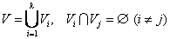
并且同一子集内任何两个顶点没有边相连,则称这样的图为部图,记作. 2部图又叫做偶图,记为.
5、完全部图：在一个部图中, ,若对任意均有边连接和,则称图为完全部图,记为.
6、欧拉迹：包含图中所有边的迹称为欧拉迹.起点与终点重合的欧拉迹称为闭欧拉迹.
欧拉图：包含欧拉迹的图为欧拉图. 欧拉图必是连通图.
哈密顿链（圈）：经过图上各顶点一次并且仅仅一次的链（圈）称为哈密顿链（圈）.包含哈密顿圈的图称为哈密顿图.
7、平面图：若一个图可画在平面上,即可作一个与同构的图,使的顶点与边在同一平面内,且任意两边仅在端点相交,则图称为平面图.
一个平面图的顶点和边把一个平面分成若干个互相隔开的区域,称为平面图的一个面,在所有边的外面的面称为外部面,其余的称为内部面.
8、竞赛图：有向完全简单图称为竞赛图.有个顶点的竞赛图记作.
9、有向路：在有向图中,一个由不同的弧组成的序列,其中的起点为,终点为,称这个序列为从到的有向路（简称路）,为这个路的长,为路的起点,为路的终点.若,则称这个路为回路.
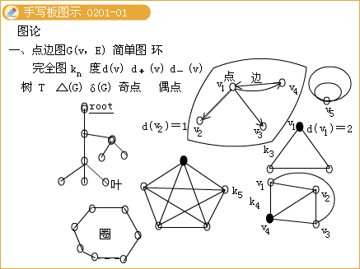
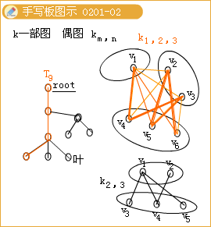
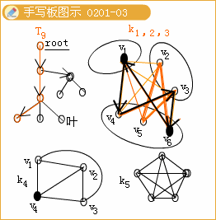
定理1 设是阶图,则中个顶点的度之和为边数的2倍.
定理2 对于任意图,奇顶点的个数一定是偶数.
定理3（Turan定理） 有个顶点且不含三角形的图的最大边数为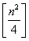.
定理4 图为偶图,当且仅当中不含长度为奇数的圈.
定理5 若树的顶点数,则中至少有两个树叶.
定理6 若数有个顶点,则的边数.
定理7 设是有个顶点、条边的图,则下列命题等价:
⑴ 图是树; ⑵ 图无圈,且; ⑶ 图连通,且.
定理8 阶连通图中以树的边数最少,且阶连通图必有一个子图是树.
定理9（一笔画定理） 有限图是一条链或圈（可以一笔画成）的充要条件是是连通的,且奇顶点的个数为0或2. 当且仅当奇顶点个数为0时,连通图是一个圈.
定理10 在偶图中,若,则一定无哈密顿圈.若与的差大于1,则一定无哈密顿链.
定理11 设是阶简单图,且对每一对顶点有,则图有哈密顿链.
定理12 设是阶简单图,且对每一对不相邻的顶点有,则图有哈密顿圈.
定理13 设是阶简单图,若每个顶点的度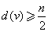,则图有哈密顿圈.
定理14 若图有哈密顿圈,从中去掉若干个点及与它们关联的边得到图,则图的连通分支不超过个.
定理15（欧拉公式） 若一个连通的平面图有个顶点、条边、个面,则.
定理16 一个连通的平面简单图有个顶点、条边,则,对于连通的偶图,则有 .
定理17 一个图是平面图当且仅当它不包含同胚于或的子图.
定理18 设阶竞赛图的顶点为,则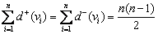,且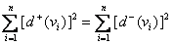.
定理19 竞赛图中出度最大的点称为“优点”,“优点”到其余各点都有长度不超过2的链.
定理20 竞赛图中存在一条长为的哈密顿路.
定理21 竞赛图中有一个回路是三角形的充要条件是有两个顶点 满足 .
定理22（Ramsey定理） 任意2色完全图中必存在同色三角形.
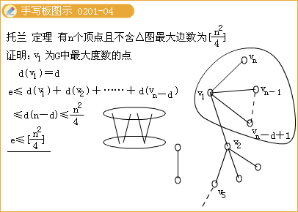
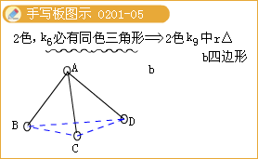
二、例题选讲
例1 、某天晚上21个人之间通了电话,有人发现这21人共通话102次,且每两人至多通话一次.他还发现,存在个人,第1个人与第2个人通了话,第2个人与第3个人通了话,……, 第个人与第个人通了话,第个人又与第1个人通了话,他不肯透露的具体值,只说是奇数.求证: 21个人中必存在3人,他们两两通了话.
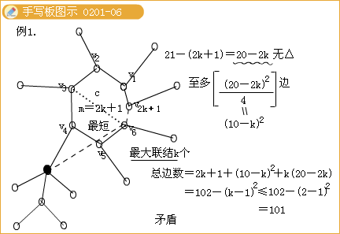
例2、45个校友聚会,在这些人中,任意两个熟人数目相同的校友互不认识.问在参加校友聚会的所有人中,熟人最多的人的数目最多是多少?
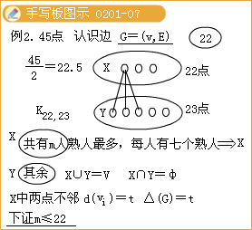
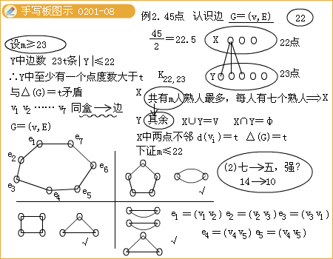
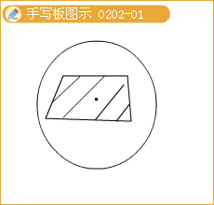
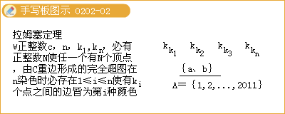
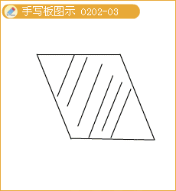
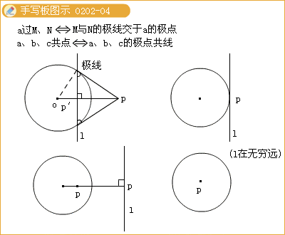
1.平面上的 n（≥ 4）个点中，任何4个点都是凸四边形的顶点。证明这n个点是一个凸n边形的顶点。
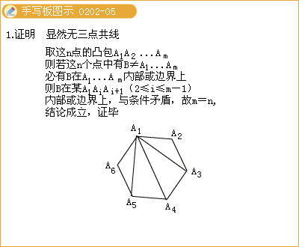
2.平面上有两条线段 AB和CD使得ABDC是平行四边形。我想把AB在平面上（连续地）移动直到A与C重合，B与D重合。证明：不管这两条线段多长，也不管它们相距多远，我总可以使得在平移的过程中AB扫过的总面积小于1。
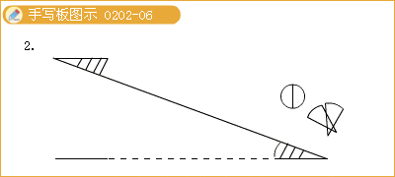
3.证明:平面上任意 n（正整数）个点能被满足下列条件的有限个圆盘（圆盘包含边界）覆盖:它们直径之和小于n，而且任何两个圆盘之间的距离（指这两个圆盘上各取一点的最小距离）都大于1。
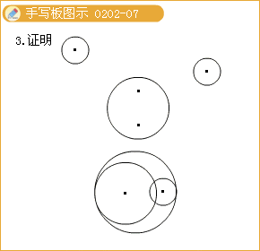
4.在平面直角坐标系中，求所有满足下列条件的过原点的直线 l:对于任意实数a，b以及d > 0,都存在整数m，n和l上的点P使得（a + m，b + n）和P的距离小于d。
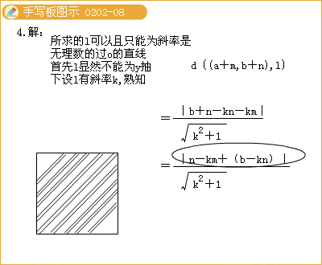
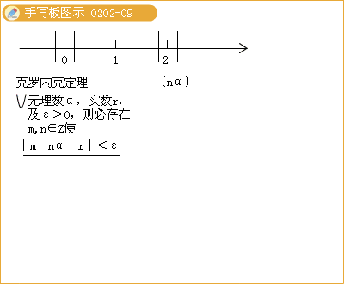
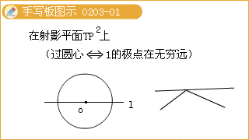
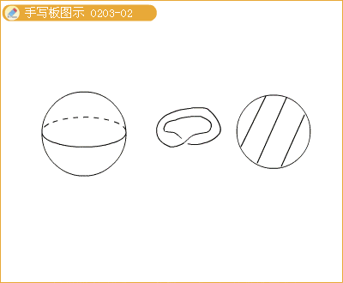
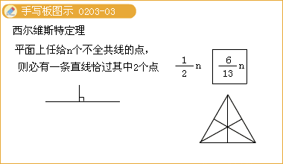
5.证明:任给正整数 n，总存在正整数K使得下面的结论成立:如果平面上K个点中没有三点共线，那么这些点中必定存在n个点是一个凸n边形的顶点。
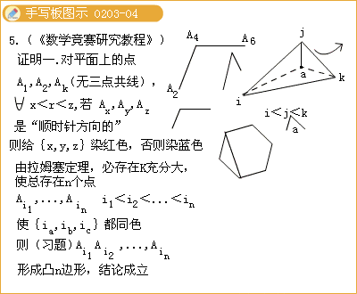
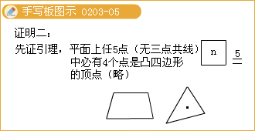
6.一个矩形 R被切成了若干个（内部不相交的而且拼起来恰好是整个R的）小矩形，这些小矩形的边都与R的边平行或垂直，而且每个小矩形至少有一条边长为整数。证明：R也至少有一条边长为整数。
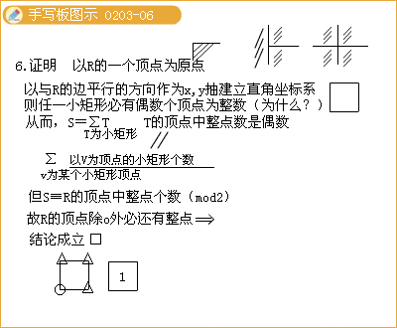
7.平面上的点集 S中有有限个不全共线的点，它们被染成红和蓝两种颜色。证明:存在一条直线使得它过S中至少两个点，而且S中在这条直线上的所有点都是同一种颜色。
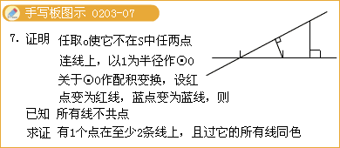
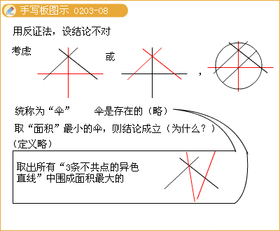
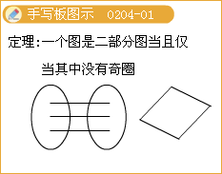
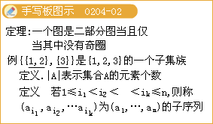
1.试求n项的没有两个或以上连续的0的0，1序列的个数。
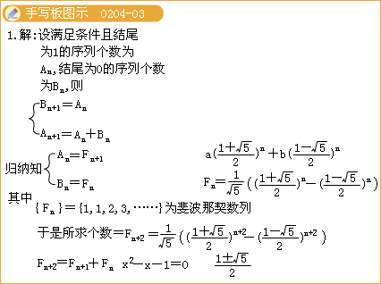
2.m，n是正整数.证明:每个由mn+1个不同实数组成的数列一定有一个（m+1）项递增子序列或者一个（n+1）项递减子序列。
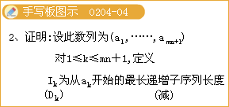
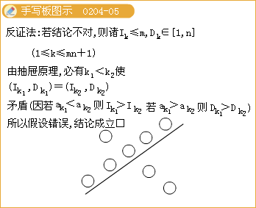
3.正整数n的一个分拆是指把n分成若干个正整数（不计次序）之和.证明对于任意正整数n,n的分成每部分都是奇数的分拆个数等于n的分成每部分互不相同的分拆个数。
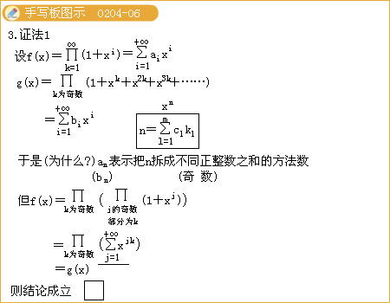
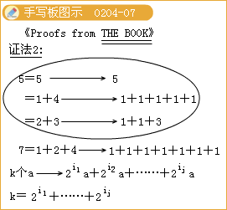
4.n是给定正整数.将n个黑子和n个白子任意放在一个圆周上.从某个白子起,按顺时针方向依次将全体白子标上1，2，…，n,再从某个黑子起,按逆时针方向依次将全体黑子标上1，2，…，n.证明:在圆周上必可以找到连续n个棋子,使得它们标号所成的集合恰好为｛1，2，…，n｝。
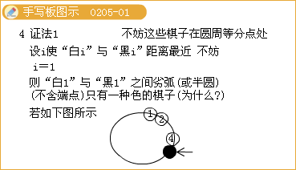
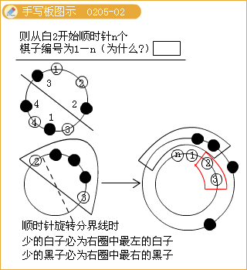
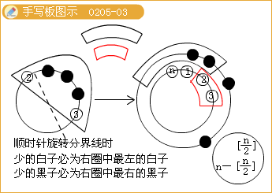
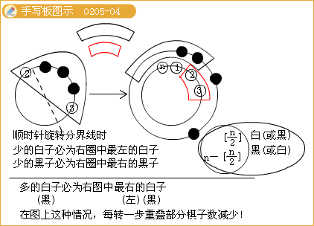
5.设n和k是正整数,且（k － n）是非负偶数.有2n盏灯依次编号为1，2，…，2n,每一盏灯可以开和关.开始时所有的灯都是关的, 现在要对这些灯进行k次操作,每次操作改变且只改变一盏灯的开关状态.用N表示满足“k次操作以后灯1，2，…，n是开的,其它灯都是关的”的不同操作序列总数,用M表示满足“k次操作以后灯1，2，…，n是开的,其它灯都是关的而且从来没有被开过”的不同操作序列总数.试求比值。
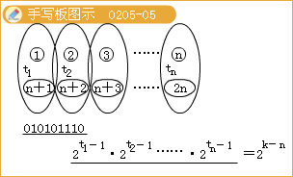
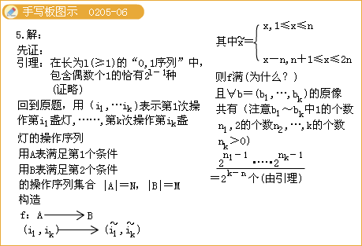
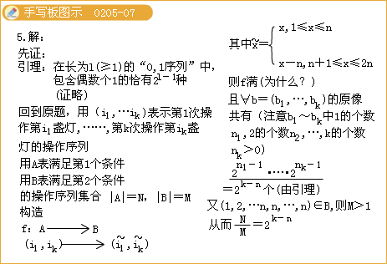
6.给定n，k是正整数,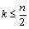.假设F是｛1，2，…，n｝的子集族,如果F中的每个集合都有k个元素,而且F中任何两个集合都相交非空,那么∣F∣的最大可能值是多少?
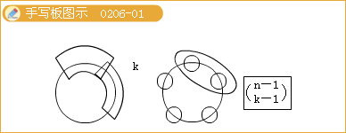
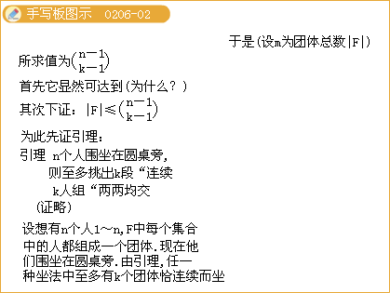
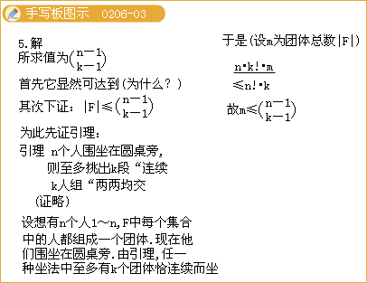
7.有12个人,其中任何9人中都有5人两两认识.证明:这12人中必有6人两两认识。
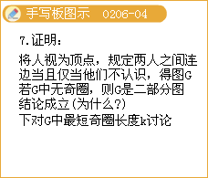
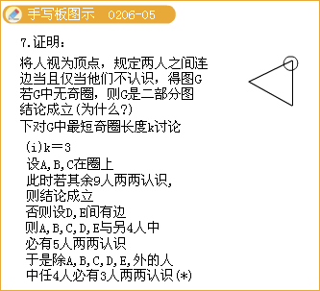
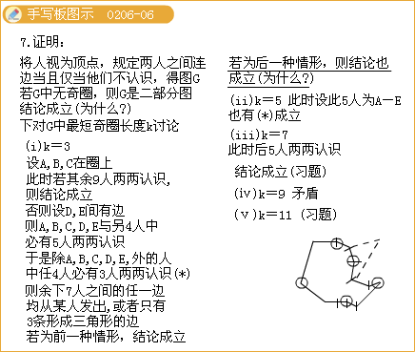
【知识储备】
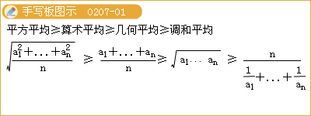

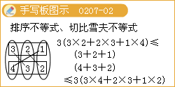

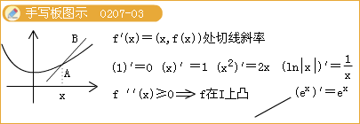

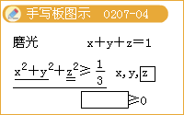

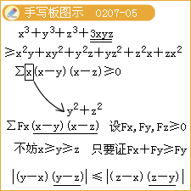
【例题精讲】
1.p≥1是实数，n是正整数.证明闵可夫斯基不等式：任给实数a₁,a₂....,b₁,b₂,....,b_{n},必有：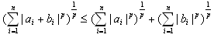
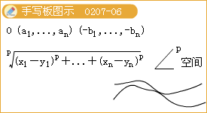

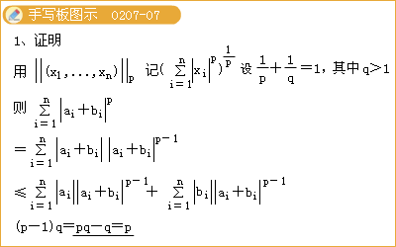

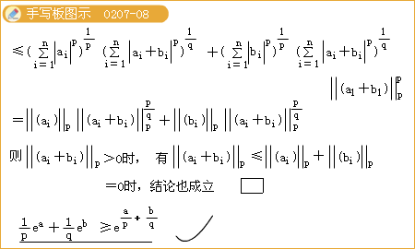
2.如果函数f：Z→R满足：存在正数M使得对于任意正数a和正整数d，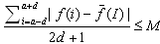（这里I=[a-d,a+d],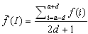表示f在I上的平均值），那么就称f是BMO的，M则称为f的一个BMO模长.证明存在正的常数C，使得对于任何BMO的函数f，只要M是f的一个BMO模长，就有对任何正数a和正整数d,
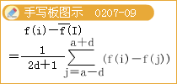

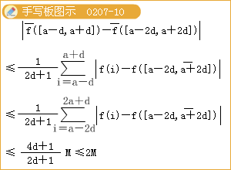
3.设n是给定的正整数.S={1,2,…,n}.求|A△S|+|B△S|+|C△S|的最小值.这里A,B是非空有限实数集合，C=A+B={x+y|x∈A,y∈B}.X△Y表示由恰好属于X,Y中一个的元素组成的集合.
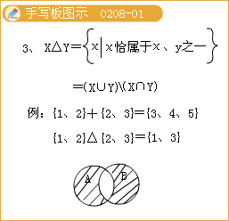

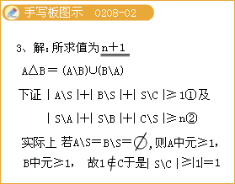

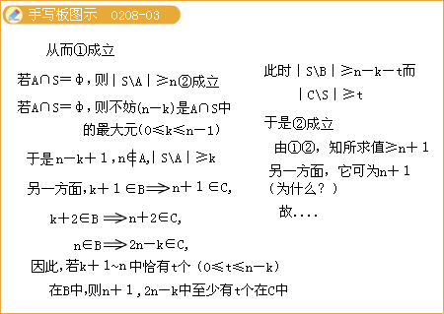
4.证明存在正的常数C，使得平面直角坐标系中的任意有限个（边平行于坐标轴的）正方形中必能挑出一些正方形两两内部无公共点，而且他们覆盖的总面积不小于全体正方形覆盖总面积的C倍.
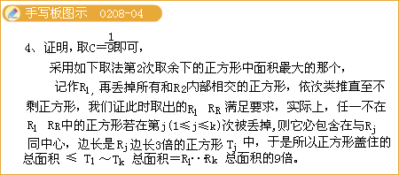
5.设A是一个有限实数集.A₁,A₂,…,A_{n}是A的非空子集，且满足：（i）A中所有元素之和为0；（ii）对任意x_{i}∈A_{i}（i=1,2，…,n）,都成立.证明:存在1≤i₁<i₂<…<i_{k}≤n使得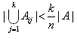
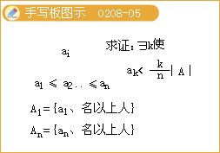

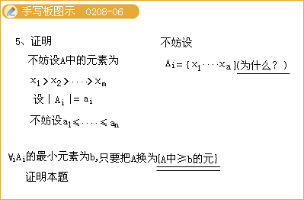

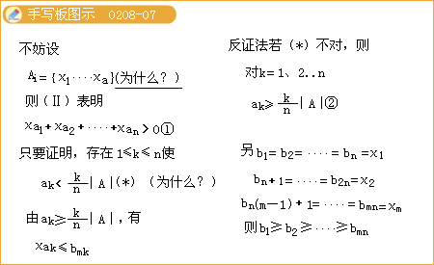

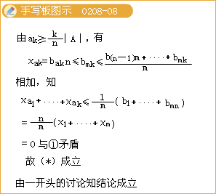
6.设m和n是给定的正整数，4<m<n.A₁A₂…A_{2n+1}是一个正（2n+1）边形，P={A₁， A ₂，…，A_{2n+1}}.求顶点属于P且恰有两个内角是锐角的凸m边形个数.
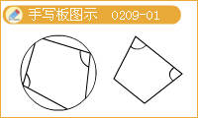

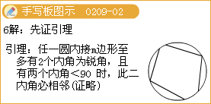

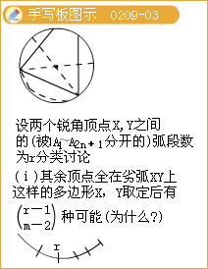

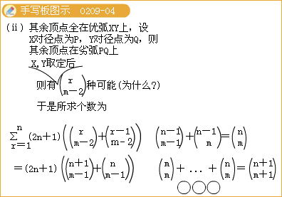
7.将全体正整数用红或蓝进行二染色.证明：存在一列无穷个递增正整数a₁,a₂,a₃,…使得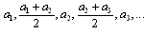全都是同色的正整数.
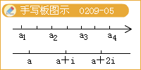

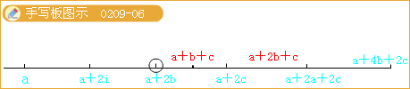

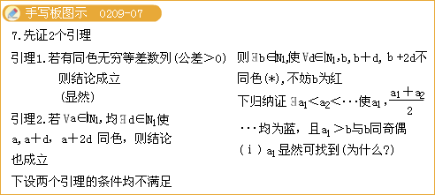

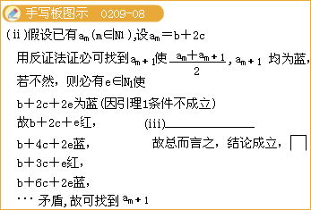
8.如果平面上的有限（≥1）个非零向量形成的集合R满足下列三个条件就称R为一个根系：（i）任两个向量a，b∈R，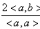是整数；（ii）任两个向量a，b∈R,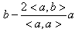∈R；（iii）如果R中两个向量共线，那么他们或者相等或者和为0.试求平面上所有可能的根系.
